罗定市疾病预防控制中心民主评议政风行风工作
简 报

第3期
罗定市疾病预防控制中心  政风行风评议工作领导小组办公室编 | 2015年7月30日

市直行评团到我中心开展政风行风调研

7月29日，由市委组织部副部长、市直工委书记、市直行评团副团长吴云锋带领的行评团一行19人到我中心开展政风行风调研。市直行评团通过听取汇报、现场查询、实地走访等方式，对我中心政务公开、医德医风、服务态度和规范收费等情况进行了深入调研。
市直行评团先后现场查看了体检中心综合服务大厅、预防接种门诊、卫生监测科办证窗口等服务窗口，重点了解我市从业人员健康体检、儿童预防接种、健康证办理、群众办事流程及我中心开展民主评议政风行风宣传氛围情况。
随后，行评团一行和我中心班子成员以及各科室主任在三楼会议室举行座谈会，并查阅相关工作资料。会上，中心主任徐华铭向行评团汇报了中心的概况、主要职责和开展政风行风评议工作情况。
最后，市直行评团副团长吴云锋充分肯定了我中心政风行风评议工作，认为我中心的政风行风活动领导重视，行评工作部署细致，氛围浓厚，有序推进，各项工作扎实有效，并对如何抓好下一阶段的工作提出了两点要求。一是按工作职能深入查找对群众工作中的不足，制订整改方案，落实整改措施；二是要做好行评工作资料的积累和归档工作，进一步巩固行风建设成果，促进中心的工作再上一个新的台阶。
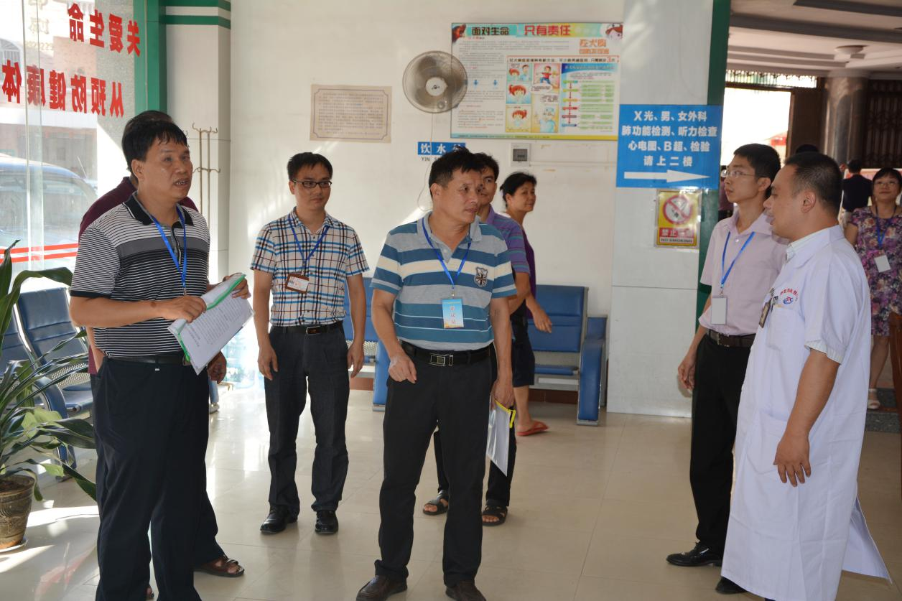

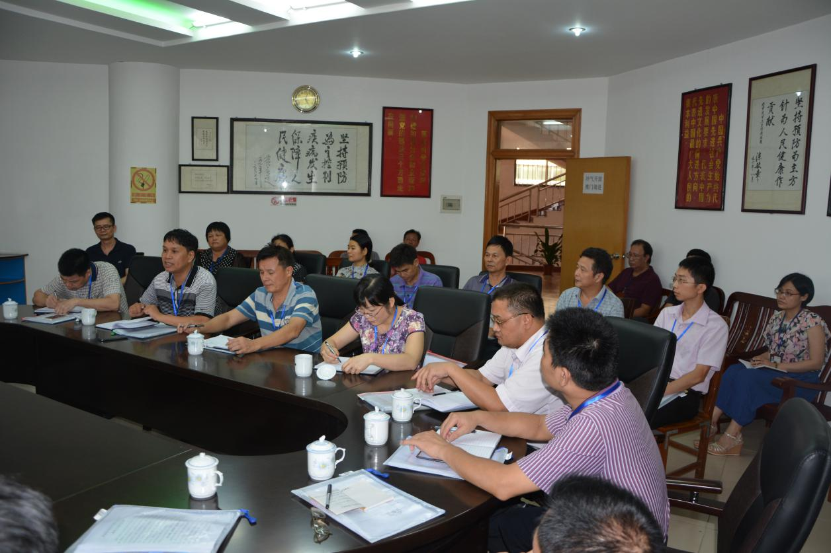

送：市行评办公室、市卫生和计划生育局

（共印15份）

